Como Reservar Salas e Equipamentos pelo Outlook Web / Teams

Este guia ensina como reservar salas de reunião e equipamentos corporativos (como notebooks), que serão feitas pelo Microsoft Outlook Web e Microsoft Teams, garantindo organização e evitando conflitos de horário.
Reservando via Outlook Web
1. Criar uma nova reunião
No Outlook Web
- Abra o Calendário.
- Clique em “Novo Evento”.
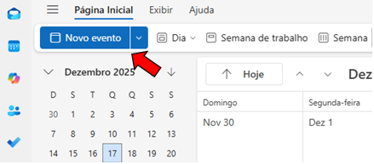
- Preencha somente o título da reunião e abra a aba “Assistente de Agendamento”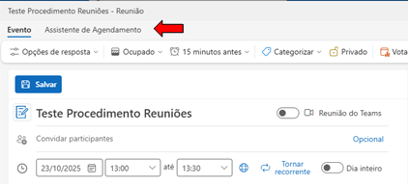

2. Adicionar uma sala
- Selecione o horário da reunião, e clique em “Adicionar uma sala”, e logo após, em “Navegar por todas as salas”.
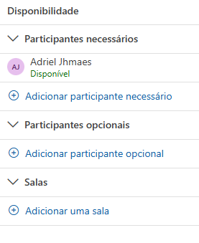
- Selecione a sala desejada.

O Outlook indica disponibilidade: - Disponível → pode reservar. - Não Disponível→ a sala está reservada para outro evento no horário solicitado.
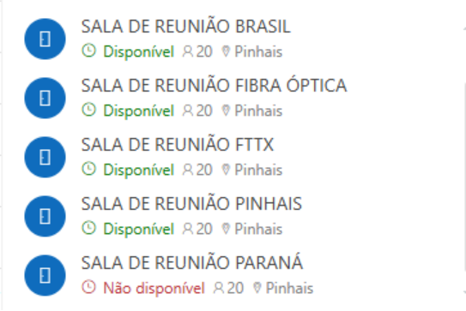

3. Reservar notebook (opcional)
- Ainda no Assistente de Agendamento, clique em “Adicionar participante opcional”.
- Pesquise por “notebook”, e selecione o notebook desejado.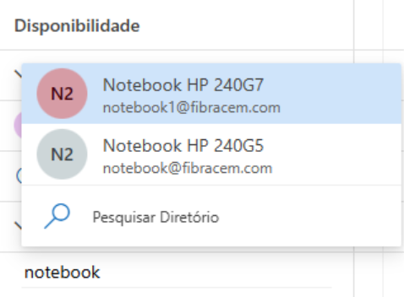

- O Outlook mostrará se o equipamento está livre ou reservado.
O Outlook indica disponibilidade: - Disponível → pode reservar. - Não Disponível→ o equipamento está reservado para outro evento no horário solicitado.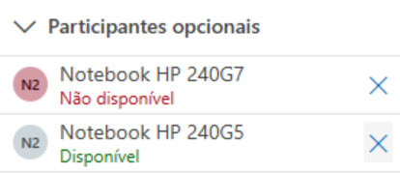
4. Convidar participantes (opcional)
- Ainda em “Assistente de Agendamento”, clique em “Adicionar participante necessário” ou “Adicionar participante opcional”, digite o nome de quem quer convidar, e selecione.

O Outlook indica disponibilidade: - Disponível → pode convidar. - Não Disponível→ o usuário possui outro evento marcado no horário solicitado.
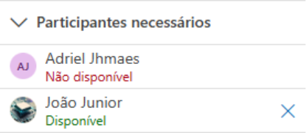
O Outlook enviará convites para: - A sala; - O(s) equipamento(s); - E os participantes.
O sistema confirmará apenas se os recursos estiverem livres — caso contrário, o convite é recusado automaticamente.
5. Verificar a reserva
Após o envio: - Você receberá um e-mail de confirmação como esse: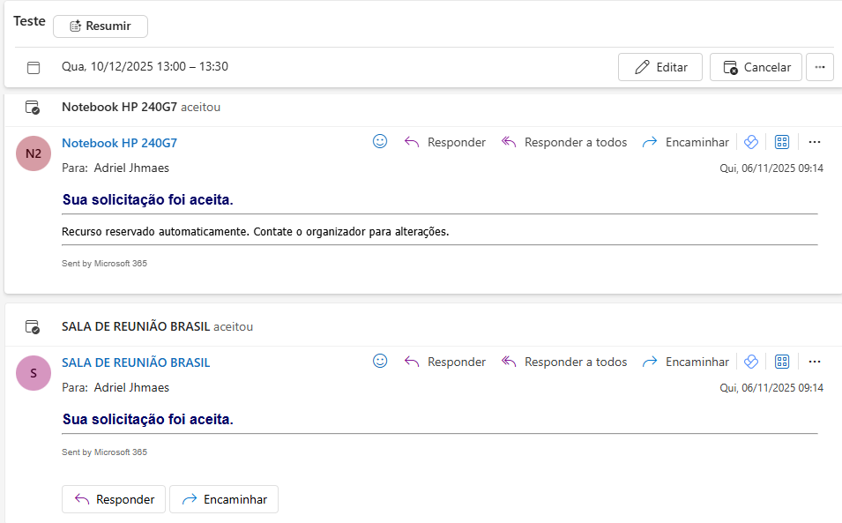
A reunião aparecerá no seu calendário e no da sala; - O calendário do notebook reservado também mostrará o mesmo evento.
Para ver o calendário da sala: - Vá em Calendário e clique em “Adicionar calendário” → “Adicionar do diretório” e selecione a sua conta. - Pesquise por “sala” selecione a sala que deseja adicionar ao seu calendário e em “Adicionar a” selecione “Meus calendários” e clique em “Adicionar”.
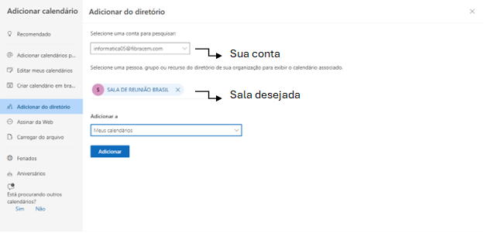
Para adicionar o calendário dos notebooks, repita o mesmo processo, mas pesquise por “notebook”.
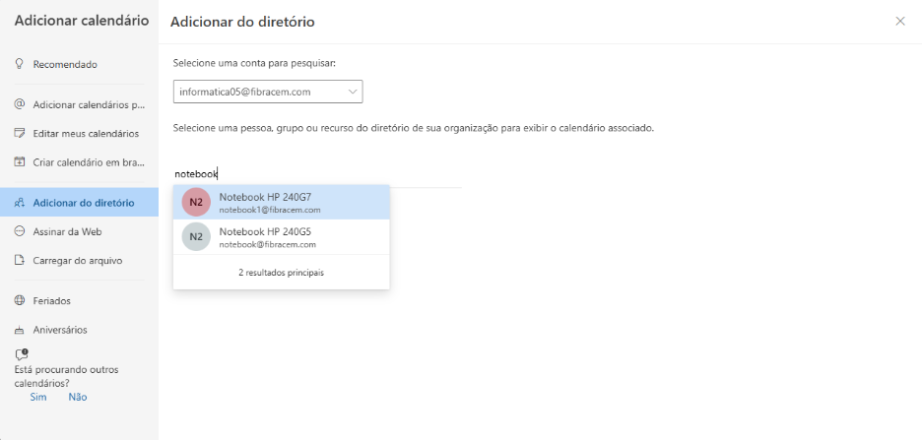

Reservando via Teams
1. Criar uma nova reunião
No Teams
- Abra o Calendário.
- Clique em “Novo Evento”.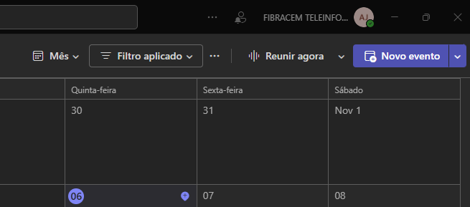
- Preencha o somente o título da reunião e abra a aba “Assistente de Agendamento”.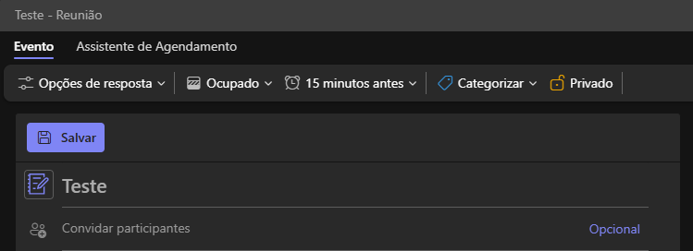
2. Adicionar uma sala
- Em “Assistente de Agendamento”, selecione o horário da reunião e clique “Adicionar uma sala”, e logo após, em “Navegar por todas as salas”.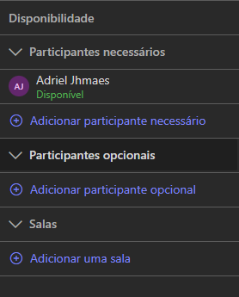
- Selecione a sala desejada
O Teams indica disponibilidade: - Disponível → pode reservar. - Não Disponível→ a sala está reservada para outro evento no horário solicitado.


3. Reservar notebook (opcional)
- Ainda no Assistente de Agendamento, clique em “Adicionar participante opcional”
- Pesquise por “notebook”, e selecione o notebook desejado.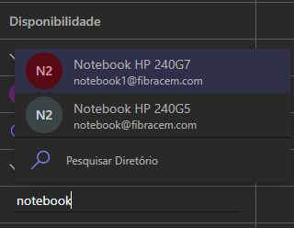
O Outlook indica disponibilidade: - Disponível → pode reservar. - Não Disponível→ o equipamento está reservado para outro evento no horário solicitado.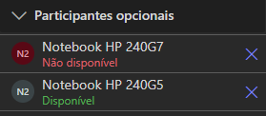

4. Convidar participantes (opcional)
- Ainda em “Assistente de Agendamento”, clique em “Adicionar participante necessário” ou “Adicionar participante opcional”, digite o nome de quem quer convidar, e selecione.
O Outlook indica disponibilidade: - Disponível → pode convidar. - Não Disponível→ o usuário possui outro evento marcado no horário solicitado.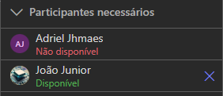

5. Verificar a reserva
Após o envio: - Você receberá um e-mail de confirmação como esse:
A reunião aparecerá no seu calendário e no da sala; - O calendário do notebook reservado também mostrará o mesmo evento.
Os calendários das salas e notebooks são adicionados exclusivamente pelo Outlook Web.

7. Boas práticas
Dica | Motivo
Verifique se o horário está livre | Evita recusas
Cancele reuniões não utilizadas | Libera os recursos
Reserve apenas o tempo necessário | Garante transição entre reuniões
Cancele eventos não utilizados com antecedência | Libera a sala e equipamentos para outros

Dúvidas ou problemas?
Entre em contato com a equipe de TI.

